*BPR Modeller forfatter: Henrik*

I det følgende vil jeg beskrive, hvilken dynamisk og statisk model, der er brugt i BPR i denne opgave. Jeg vil kort gennemgå dem og give et simpelt eksempel til hvert. Hvordan vi har brugt disse modeller i vores opgave, følger efter gennemgangen.

Den dynamisk model(også kaldet proces model) vi har brugt hedder use case diagram.

Use case diagram:

Et use case diagram anvendes til beskrivelsen af funktionaliteten i det nye system. Diagrammet bruges til at vise forbindelsen mellem en bruger(en person eller et andet system, også kaldet actor) og en specifik use case i det aktuelle system.

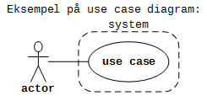

En use case beskriver en funktionalitet i virksomheden, der repræsenterer et betydningsfuldt arbejde for virksomhed og actor. Et hurtigt eksempel kan være ”opret ordre”.

Et use case diagram skal suppleres med beskrivelser, af hver enkelt identificeret use case, på casual eller fully dressed niveau.

Casual niveau repræsenterer en kort og uformel beskrivelse af handlinger og interaktioner, der udføres i løbet af use casen.

Fully dressed niveau er et mere detaljeret indblik indeholdende succes- og fejlscenarier.

Den statiske model(også kaldet struktur model) vi har brugt hedder objekt model.

Objektmodel:

Dette benyttes til at give et overblik over ting internt i virksomheden, som skal indgå i realiseringen af en use case. Dette kan være personer, formularer, andre systemer osv. I BPR sammenhæng benyttes ofte Ivar Jacobson's notation med boundary-, control- og entity-objekter.

Boundary-objekt er et objekt, der interagerer med en eller flere actors(en person eller et andet system). Det kan f.eks. repræsentere en ansat i virksomheden, eller en formular, der bliver udleveret/videresendt. Actors kan kun kommunikere igennem boundary-objekter. Boundary-objekter kan kommunikere direkte med andre boundary-objekter, actors og control-objekter.

Control-objekt er et udførende objekt. Dette kan repræsentere personer, afdelinger, andre systemer i virksomheden. Det kontrollerer adgangen til de forskellige entity-objekter. Control-objekter kan kommunikere med andre control-objekter, boundary-objekter og entity-objekter.

Entity-objekt er et objekt der opbevarer data/oplysninger. Eksempler kan være database, blanketter mv. Entity-objekter kan kun kommunikere med control-objekter.

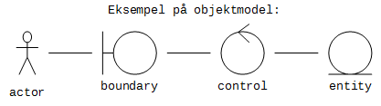

*Brug af BPR modeller i opgaven*

Vores opgave begyndte med en modellering, af det eksisterende system hos den regionale Ferrari-forhandler.

Til dette arbejde benyttede vi use case diagram og objekt model.

Vores use case diagram, viser virksomheden set udefra, med de eksterne actors, der er behov for i dag.

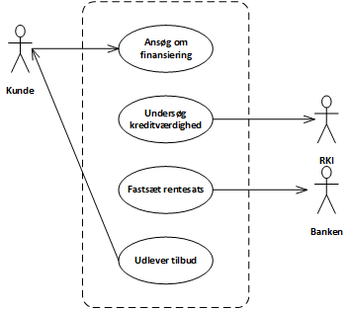

Vores objektmodel viser tingene internt i virksomheden:

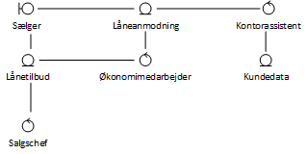

Der efter opstillede vi et use case diagram, over de identificerede use cases i det kommende system, som vi kunne forestille os, det skulle se ud.

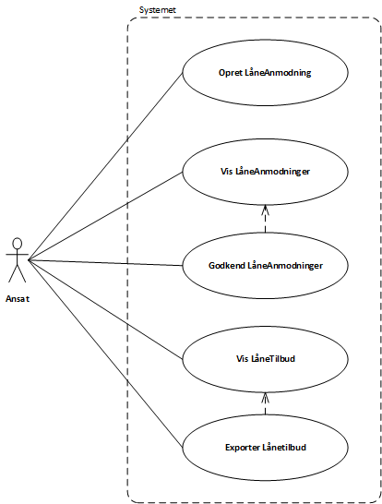

Vores use case beskrivelser følger senere i rapporten.